5. számú melléklet

**Beruházási program**

**a Szent Márton Tervhez kapcsolódó**

**ROMKERT Passzázs kialakításának**

**beruházási eleméhez**

**Készült**: 2015. november **Készítette**:

Szombathely Megyei Jogú Város

Polgármesteri Hivatala

Polgármesteri Kabinet

Főépítészi Iroda

Városüzemeltetési Osztály

Beruházási Iroda

**Romkert sétány kiépítés**

I. A program adatlapja

II.A beruházás ismertetése

II.1. Történeti áttekintés, előzmények II.2. A beruházás célja II.3. Tervezett építészeti kialakítás

III. Elérhető eredmények

### IV. A megvalósíthatóság műszaki feltételei

V. A megvalósítás jogi feltételei

V. A beruházás költségei

VI.A beruházás megvalósításának pénzügyi fedezete

VII. Záradék

**I. A beruházás adatlapja**

**1. Beruházó:** Szombathely Megyei Jogú Város Önkormányzata

9700 Szombathely, Kossuth L. u. 1.-3.

**2. Beruházás megnevezése:** Járdányi Paulovics István Romkert felett gyalogos passzázs építése

**3. Beruházás helye:** Szombathely, Mindszenty József tér 1. 5997/1 hrsz.

**4. Beruházás kezdete:** 2016. január 31.

**5. Beruházás befejezése:** 2016. augusztus 31.

**6. Beruházás műszaki ellenőre:** Versenyszabályzat szerint kerül kiválasztásra

**7. Tervezők:**  ARCHI.DOC Építésziroda Kft.

Sopron, Mikoviny utca 15. 9400

**8. A beruházás előkészítők:** Szombathely Megyei Jogú Város

Polgármesteri Hivatala

Polgármesteri Kabinet, Főépítészi Iroda

Városfejlesztési és Üzemeltetési Osztály

Beruházási Iroda

9700 Szombathely, Kossuth L. u. 1-3.

**9. Kivitelező:** Közbeszerzési eljárás lefolytatása során kerül kiválasztásra

**II. A beruházás ismertetése**

II.1. Történeti áttekintés, előzmények

Szombathely központjában, az 1930-as évektől tárták fel a Kr. u. 50 körül alapított Colonia Claudia Savariensium épületcsoportjait. Az ásatásokat Járdányi Paulovics István vezetésével kezdték meg a régészek, és a mai napig dolgoznak rajta.

A mai romkert már túlterjed az egykori püspökkert határain. A 4. század elején építették a hatalmas császári fogadásra alkalmas palotát, ugyanis (Nagy) Constantin, II. Constantius valamint Valentinianus császárok is töltöttek el itt időt.

A korabeli palota alapterülete mintegy 200x200 méteres lehetett, de a monumentális épületegyüttesnek jelenleg csak a nyugati és az északi határai ismertek. Ugyanis itt állt a középkori kerek vár, majdan a 18. század végén emelt székesegyház, és a leánykollégium épületei is.

A császári palota épülettömbjéből kitűnik a 50x17 méter nagyságú fogadóterem, amely padozatát színes mozaikszőnyeg díszítette. A mai ismeretek szerint ez a mozaikfelület volt Pannonia provincia legnagyobbika.

A romkertben az egykori bazaltkő borítású úton sétálgatva megtekinthetjük a hajdani Mercurius szentély alapjait és a nyolcszögletű fürdőházat, amelynek külső falát falfestményekkel díszítették. A bazaltkő borítású út kereszteződésénél vámház, fazekasműhelyek és boltok álltak. A római város fazekas tárgyaihoz kapcsolódik a Savaria fazekasok című állandó kiállítás.

A feltárt épületmaradványok arról adnak tanúbizonyságot, hogy az egykori Savaria egy nagy jelentőségű városi rangú települése volt Pannónia provinciának.

A savariai romok rendszeres, tudományos értékű feltárása 1938-ban a püspökkertben indult el Járdányi Paulovics István régész szakvezetésével. A munkák elindítása dr. Géfin Gyulának köszönhető, aki az akkori papi szeminárium aligazgatója volt. Az ásatások során a munkákat közvetlenül ő irányította. Ennek az ásatásnak az eredményeként kezdte meg a MOB (Műemlékek Országos Bizottsága) a műemléki helyreállítást és adták át a romkertet a közönségnek 1943-ban.   
  
Az 1960-ban megalakult Vas megyei Idegenforgalmi Hivatal támogatásával indult el újból az ásatás a Járdányi Paulovics István Romkertben.

Az ezt követő években folyamatosan tárták fel a romkertet Vas megye Tanácsa pénzügyi támogatásával. A műemléki helyreállítás tervezését és a kivitelezését az OMF (Országos Műemléki Felügyelőség) látta el.

Géfin Gyula és J. Paulovics István a szombathelyi Püspökkertben, 1931-től 1944-ig végzett feltárásai és kutatásai, valamint az 1963-1964-ben az északi oldalhoz csatlakozó területen tartott ásatások, nagyméretű római kori épületcsoportok maradványait hozták felszínre. Az épületcsoportok legjelentősebb emlékei a Paulovics István által Quirinus bazilikának meghatározott épület tartozékai voltak (mozaikpadló, fűtésrendszer stb.). Paulovics István a feltárások eredményeit ismertető munkájában már megjegyzi, hogy a császári palota maradványai is itt húzódhatnak. Bár az antik szerzők Pannónia provincia épületei közül csak néhányra utaltak, de a savariai egykori császári palotáról és a császárok itteni tartózkodásáról több helyen megemlékeznek. 1941-1942-ben Lux Kálmán tervei szerint a felszínre került romokat megóvták, és a megóvott, legtöbbször csak az alapokban jelentkező maradványok mellett, védőépületet emeltek a nagyértékű mozaikfelületek fölé. A császári aulaként azonosított épület mozaikjának védelmére tehát Lux Kálmán tervezett vakolatlan tégla homlokzattal és alacsony hajlású tetővel Toszkána építészetét idéző védőépületet, mely harmonikusan simul a konzervált romokat parkszerű környezetben bemutató együttes látványába. Az eredeti tér határai nem egyeznek meg a védőépület által lefedett alapterülettel, így a római kori enteriőrt nem tudta visszaidézni a védőépület. Az újabb (1963-1964. évi) feltárások után a Vas Megyei Múzeumok Igazgatósága előterjesztést tett az Országos Műemléki Felügyelőség felé a nagyjelentőségű terület teljes feltárására és megóvására. Vladár Ágnes az OMF tervező mérnöke, 1970-1971-ben elkészítette a helyreállítás programtervét. A terv nem csak az egykori palota területére terjedt ki, hanem az egész püspökkert és a csatlakozó Alkotmány u. 3. és 4. számú telkek kertjét és a Sörház utca felé eső ingatlanrészt is magába foglalta: ezzel egységes keretet adva a palota, valamint a nagy - római kori - útkereszteződés bemutatásának.

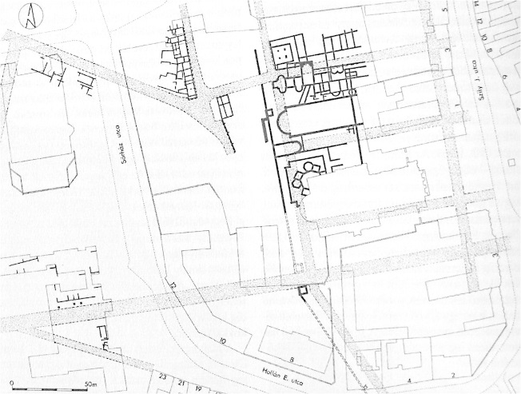

**II.2. A beruházás célja**

A beruházásnak kettős célja van. Egyfelől a romkertet tartalmazó belvárosi telektömb hosszan elnyúló mérete (Szily János utca – Berzsenyi tér – Hollán Ernő utca – Sörház utca – Petőfi Sándor utca) átjárhatóvá tétele (legalább gyalogos átjárhatóvá tétele, akár több ponton történő megnyitása) fontos városépítészeti feladat nem csak a célszerűség, hanem az otthonosság megteremtése érdekében is. Egyben továbbszövése lenne ilyen áttörések kialakítása annak a város karakterét meghatározó sajátosságnak, hogy a belvárosi, Fő tér körüli telektömbök sűrűn átjárhatók. A másik fontos cél, hogy a város történeti gyökereire emlékeztető, régészeti emlékek mindennapi látványa a szombathelyi polgárok, az utcán járó-kelők számára is láthatóvá, nap mint nap megtapasztalhatóvá váljon, turisztikai értelemben pedig a múzeum révén a romkert alapos, szakavatott vezetés mellett történő bejárására csábítson.

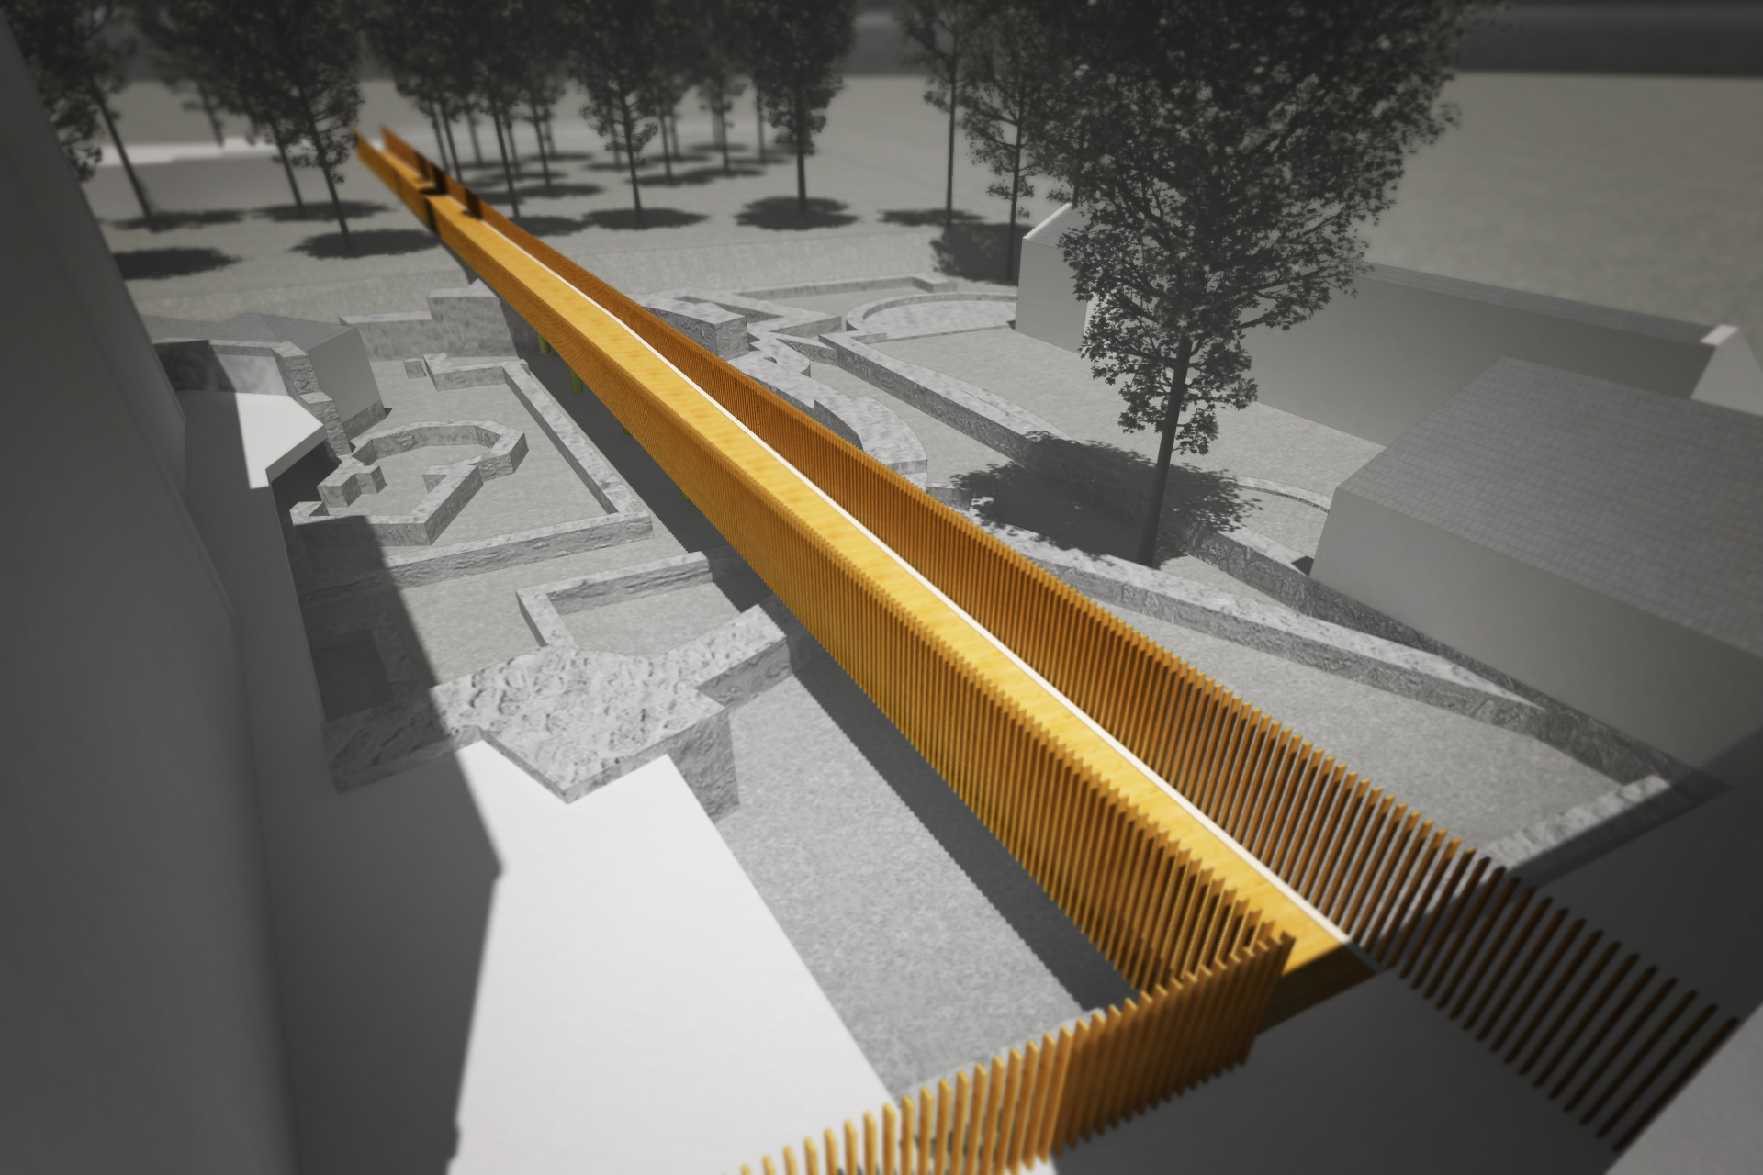

II**.3. Tervezett építészeti kialakítás**

Az építészeti-műszaki beavatkozás rendkívül kényes ponton történik. Fontos, hogy kialakítása sem műszaki, sem eszmei szempontból a múlt értékeit ne sértse, azok értelmezéséhez hozzásegítsen, miközben építészeti arculata a környezethez illeszkedő finomságú, rangú, igényes megjelenést biztosítson. Olyan építészeti elemről van szó, melynek egyszerű geometriájú egyértelműen és magától értetődően elválik a romkert sokrétegű, egymást átható, komplex építészeti struktúrájától, annak értelmezhetőségét a legkevésbé sem rontja. Ezt az anyagában és megformálásában a legegyszerűbb, neutrális megformálás biztosíthatja. A tervezési cél a feltárt romok áttekintő láthatóvá tétele, a gyalogos forgalom kapcsán jelentkező veszélyek elleni hatékony védelem, a bezártság érzetének kerülése, a lehetséges maximális átláthatóság.

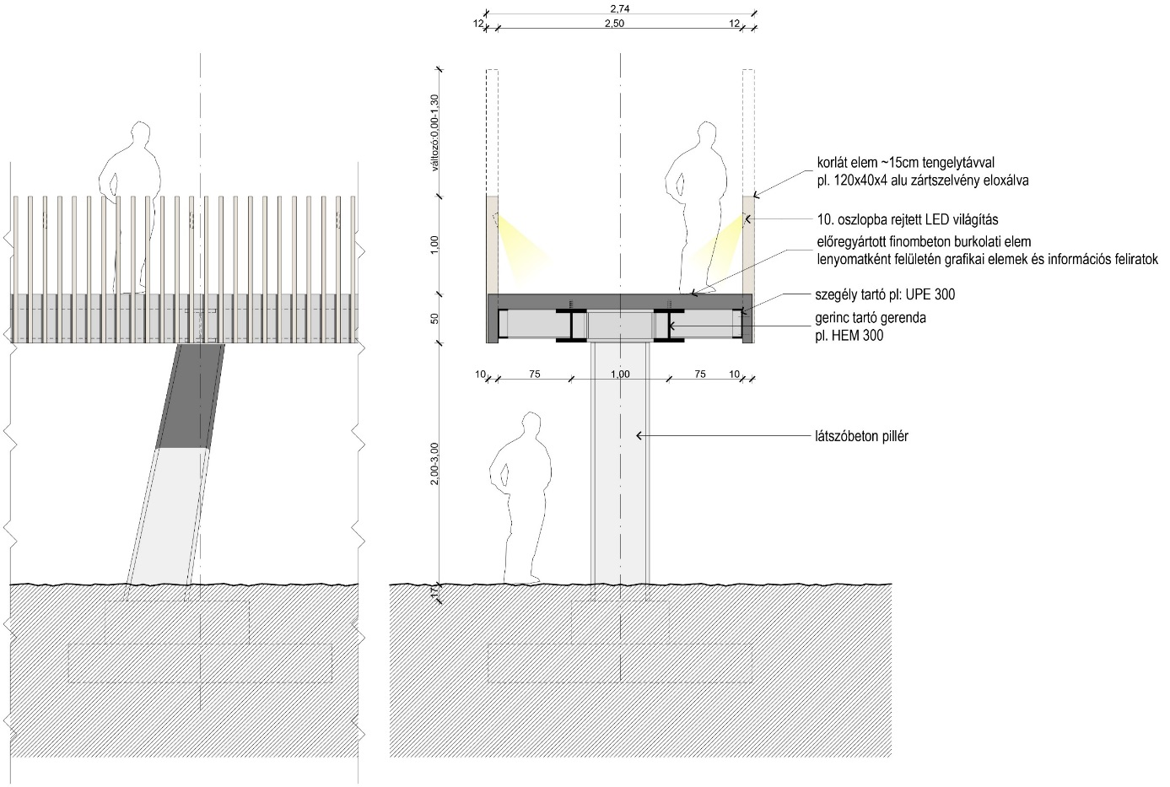

**III. Elérhető eredmények**

1. Közvetlen gyalogoskapcsolat megteremtése az Ady tér, Hollán Ernő utca, Nagykar utca – Károlyi Gáspár tér (egyetem) felől a Mindszenty József tér, Berzsenyi tér – Fő tér irányába.
2. A Járdányi Paulovics István Romkert áttekintő látványának bevonása a látható városképbe.



### IV. A megvalósíthatóság műszaki feltételei

A vázlattervek, majd az építési engedélyezési tervdokumentáció összeállítására Versenyszabályzat szerint lefolytatott beszerzést követően a ARCHI.DOC Építésziroda Kft. (9400 Sopron, Mikoviny utca 15.) kapott megbízást. A tervezési munka 2015. szeptember 8-án kezdődött, 2015. szeptember 15-én került a vázlattervi tervdokumentáció átadásra, jelenleg a geodéziai adatszolgáltatás és a régészeti egyeztetés nyomán az engedélyezési terv kidolgozása folyik. Az engedély kiadása után kerül sor a kiviteli tervek és a részletes költségvetés kidolgozására.

A kivitelezés a műszaki ellenőrnek kiválasztására a Verseny szabályzat szerint lefolytatott eljárás keretében kerül sor.

A kivitelező kiválasztására közbeszerzési eljárást kell lefolytatni, így jogorvoslati eljárás nélkül 2016. május 31-től a kezdődhet a kivitelezés. A megvalósítás időszükséglete 3 hónap, így a befejezés 2016. augusztus 31-re várható.

**V. A megvalósítás jogi feltételei**

A tervezett beruházás egy ingatlant érint, ez a 5997/1 helyrajzi számú földrészlet. Az ingatlan a Szombathelyi Egyházmegye tulajdonában van.

A tervezett kivitelezés érvényes és végrehajtható építési engedély alapján végezhető.

**V. A beruházás várható költségei**

**A beruházási becsült költségek összesen: bruttó 200 000 000,-Ft**

### VI. A beruházás megvalósításának pénzügyi fedezete

A beruházás forrása A Szent Márton Terv megvalósítására kapott Kormánytámogatás.

### VII. Záradék

Szombathely Megyei Jogú Város Közgyűlése a Romkert felett gyalogos sétány beruházási programját megtárgyalta és a ………………………Kgy. számú határozattal jóváhagyta.

Szombathely, 2015. december „……”

a jóváhagyó aláírása